Schulversuchspraktikum
Constanze Koch
Sommersemester 2015
Klassenstufen 7 & 8
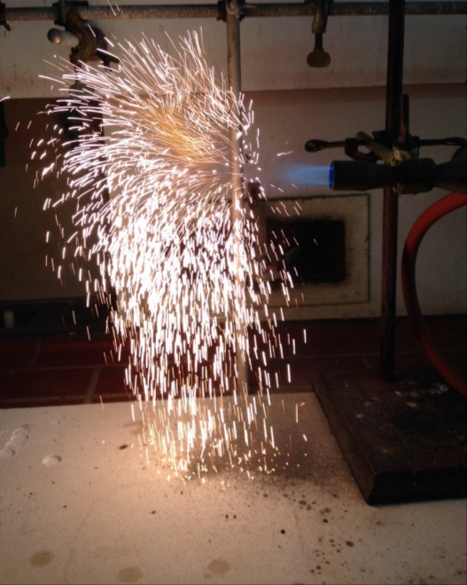
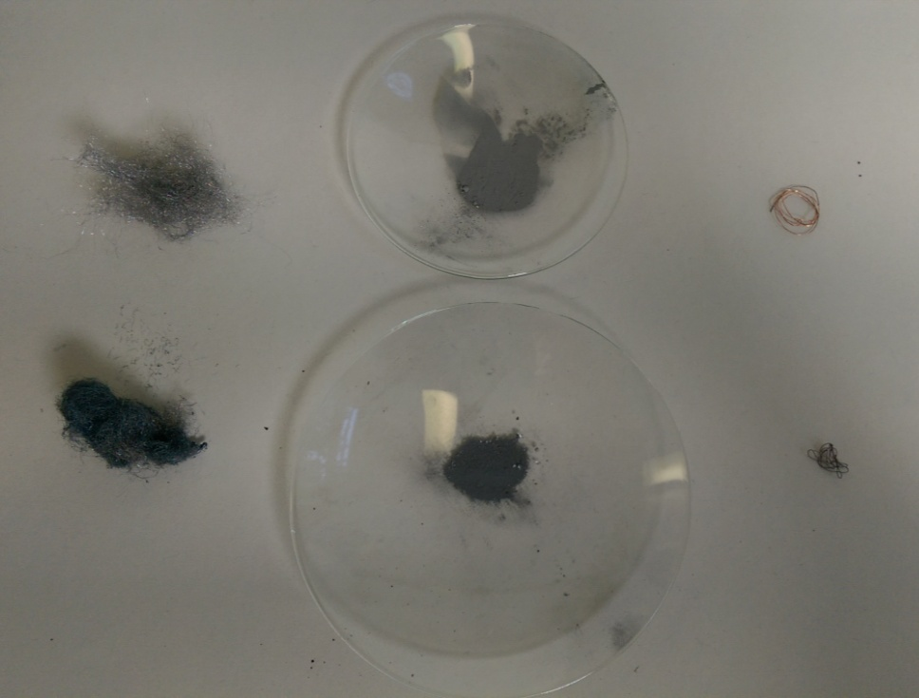

Reaktionen von Metallen mit Sauerstoff und mit Luft
Kurzprotokoll

Auf einen Blick:
In diesem Protokoll werden zwei Lehrerversuche und ein Schülerversuch vorgestellt. Im ersten Lehrerversuch werden verschiedene Metallpulver verbrannt und die Heftigkeit der Reaktion beobachtet. Im zweiten Versuch wird Eisenwolle in der Luft- und einer Sauerstoffatmosphäre verbrannt. Dazu wird eine Sauerstoffgasflasche benötigt. Im Schülerversuch werden verschiedene Metalle erhitzt. Dabei werden die Edukte und Produkte miteinander verglichen.

Inhalt

1 Weitere Lehrerversuche 1
1.1 V1 – Kleines Feuerwerk: Verbrennung von verschiedenen Metallpulvern 1
1.2 V2 – Verbrennung von Eisenwolle in Luft- und Sauerstoffatmosphäre 3
2 Weitere Schülerversuche 4
2.1 V3 – Metall vs. Metalloxid 4

Weitere Lehrerversuche

V1 – Kleines Feuerwerk: Verbrennung von verschiedenen Metallpulvern
Als Vorwissen sollten die SuS die Zusammensetzung der Luft kennen.

Gefahrenstoffe
Magnesiumpulver |  |  | H: 250+260 |  |  | P: 210, 370+378, 402+404
Zinkpulver |  |  | H: 250, 260, 410 |  |  | P: 222, 223, 231+232, 273, 370+378, 422
Eisenpulver |  |  | H: 228 |  |  | P: 370+378
Zinnpulver |  |  | - |  |  | -
Kupferpulver |  |  | H: 228, 410 |  |  | P: 210, 273, 501
 |  | 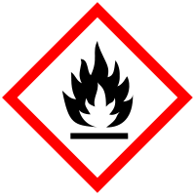 |  |  |  |  |  | 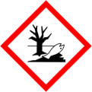

Hinweise: Zinn- und Kupferpulver sind ohne Einschränkungen erlaubt; andere Metallpulver ab Jahrgangsstufe 5
Materialien: Gasbrenner, Metallpulver, Spatel, feuerfeste Unterlage, Stativ, Stativklemme, Muffe
Chemikalien: verschiedene Metallpulver (Magnesium-, Zink-, Eisen-, Zinn- und Kupferpulver)
Durchführung: Der Gasbrenner wird waagereicht mit der Stativklemme am Stativ eingespannt und angezündet. Ein Spatel eines Metallpulvers wird vorsichtig von oben in die Flamme gestreut.
Beobachtung: Abhängig vom verwendeten Metallpulver ist ein starker Funkenflug und Leuchterscheinung zu beobachten. Die Heftigkeit der Reaktion und die Leuchterscheinungen nehmen vom Magnesium- bis zum Kupferpulver ab. Das Magnesiumpulver verbrennt mit einer hellen, weißen Flamme. Das Eisenpulver verbrennt mit einer rot-orangenen Flamme, während die Flamme beim Kupferpulver grünlich aufleuchtet.
Achtung! Bei der Verbrennung des Magnesiumpulvers nicht direkt in die Flamme schauen. Den SuS einen Ort neben der Verbrennung nennen, den sie anschauen sollen.
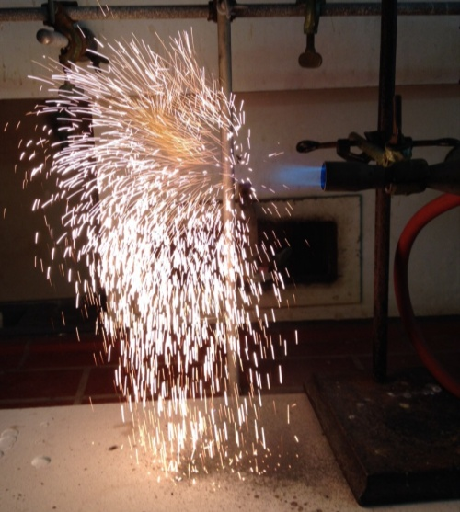
Abbildung 1: Die Verbrennung von Eisenpulver.

Deutung: Die Metallpulver reagieren bei Kontakt mit der Gasbrennerflamme und dem Luftsauerstoff zu dem entsprechenden Metalloxid. Die Sauerstoffaffinität der einzelnen Metalle ist unterschiedlich hoch und bedingt die Heftigkeit der exothermen Reaktion. Die Heftigkeit nimmt vom Magnesium- bis zum Kupferpulver ab.
Die Wortgleichung lautet: Metall + Sauerstoff Metalloxid
Die allgemeine Reaktionsgleichung lautet: 2 Me_{(s)} + O_{2(g)} 2 MeO_{(s)}
Es finden folgende Reaktionen statt:
2 Mg_{(s)} + O_{2(g)} 2 MgO_{(s)}
2 Zn_{(s)} + O_{2(g)} 2 ZnO_{(s)}
2 Fe_{(s)} + O_{2(g)} 2 FeO_{(s)}
2 Sn_{(s)} + O_{2(g)} 2 SnO_{(s)}
2 Cu_{(s)} + O_{2(g)} 2 CuO_{(s)}
Entsorgung: Die Metalloxide werden im Feststoffabfall entsorgt. Die Arbeitsoberfläche wird gereinigt.
Literatur: Vgl. D. Wiechoczek, http://www.chemieunterricht.de/dc2/haus/v187.htm, 12.07.2010 (letzer Aufruf am 04.08.2015 um 21.06 Uhr).
Als didaktische Reduktion werden Oxide wie Eisen(III)-oxid (Fe₂O₃) und Zinn(IV)-oxid (SnO₂) in der Reaktion als Produkte nicht berücksichtigt, da in diesem Versuch nicht alle Oxidationsprodukte, sondern die Reihe der Metalle im Vordergrund stehen. Es ist jedoch wichtig den SuS mitzuteilen, dass noch weitere Produkte entstehen können. Weiterhin könnte an dieser Stelle die Thematik der multiplen Proportionen aufgegriffen werden.

V2 – Verbrennung von Eisenwolle in Luft- und Sauerstoffatmosphäre
Als Vorwissen sollten die SuS die Zusammensetzung der Luft mit ihren prozentualen Anteilen kennen. In dem Versuch soll auch thematisiert werden, dass Sauerstoff nicht brennt, sondern nur brandfördernd wirkt.

Gefahrenstoffe
Dem. Wasser |  |  | - |  |  | -
Eisenwolle |  |  | H: 228 |  |  | P: 370+378
Eisenoxid |  |  | - |  |  | -
Sauerstoff-Druckgasflasche |  |  | H: 270, 280 |  |  | P: 244, 220,370+ 376, 403
 | 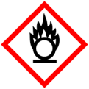 |  |  | 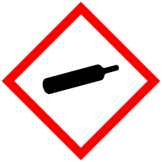

Materialien: großer Standzylinder, Uhrglas, Tiegelzange, Gasbrenner
Chemikalien: Eisenwolle, Sauerstoff, dem. Wasser
Durchführung: Der Boden des Standzylinders wird mit einigen Millilitern demineralisiertem Wasser bedeckt. Anschließend wird er mit Sauerstoff gefüllt und mit dem Uhrglas vorsichtig verschlossen. Als nächstes wird die Eisenwolle in der Brennerflamme stark erhitzt und zunächst in der Luftatmosphäre verbrannt. Danach wird ein weiteres Stück Eisenwolle stark erhitzt und in die Sauerstoffatmosphäre des Standzylinders gehalten.
Beobachtung: Die Eisenwolle glüht in der Luftatmosphäre orange-rot auf. In der Sauerstoffatmosphäre leuchtet die sehr hell gelb auf und verbrennt deutlich schneller.
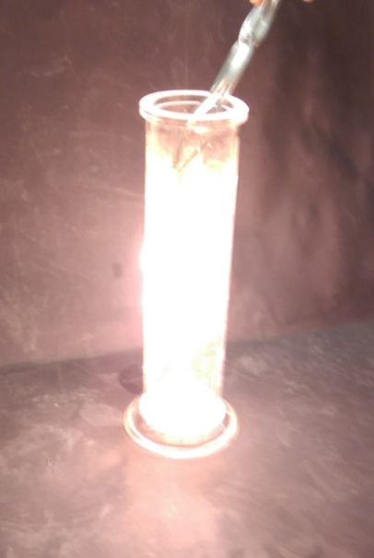
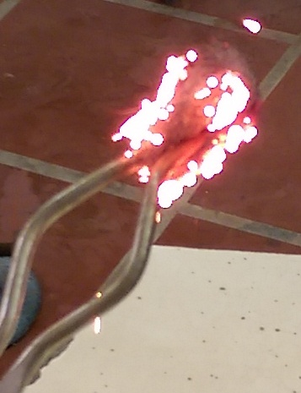
Abbildung 2: Die Verbrennung von Eisenwolle in der Luftatmosphäre (links) und in der Sauerstoffatmosphäre (rechts).

Deutung: Durch das Erhitzen reagiert die Eisenwolle mit Sauerstoff und wird oxidiert. In der Luft beträgt der Sauerstoffanteil ca. 20 %, während in der Sauerstoffatmosphäre deutlich mehr Sauerstoff enthalten ist. Daher läuft die Reaktion in reinem Sauerstoff heftiger ab.

Entsorgung: Das Eisenoxid wird im anorganischen Feststoffabfall entsorgt.
Literatur: H. Schmidkunz, W. Rentzsch, Chemische Freihandversuche Band 2, Aulis Verlag Deubner, 2011, S. 206

Die Reaktion kann auch mit anderen Metallen durchgeführt werden.

Weitere Schülerversuche

V3 – Metall vs. Metalloxid
Gefahrenstoffe
Eisenwolle |  |  | H: 228 |  |  | P: 370+378
Eisenoxid |  |  | - |  |  | -
Kupfer |  |  | H: 228, 410 |  |  | P: 210, 273, 501
Kupferoxid |  |  | H: 302, 410 |  |  | P: 260, 273
Zink |  |  | H: 250, 260, 410 |  |  | P: 222, 223, 231+232, 273, 370+378, 422
Zinkoxid |  |  | H: 410 |  |  | P: 273

Materialien: Gasbrenner, Tiegelzange, feuerfeste Unterlage
Chemikalien: Eisenwolle, Kupferdraht, Zinkpulver
Durchführung: Die Metalle werden in der Gasbrennerflamme erhitzt und dann auf der feuerfesten Unterlage abgekühlt.
Beobachtung: Die Metalle verändern sich optisch. Das grau glänzende Eisen färbt sich schwarz. Das rötlich schimmernde Kupfer färbt sich auch schwarz. Das hellgraue Zinkpulver färbt sich dunkelgrau.
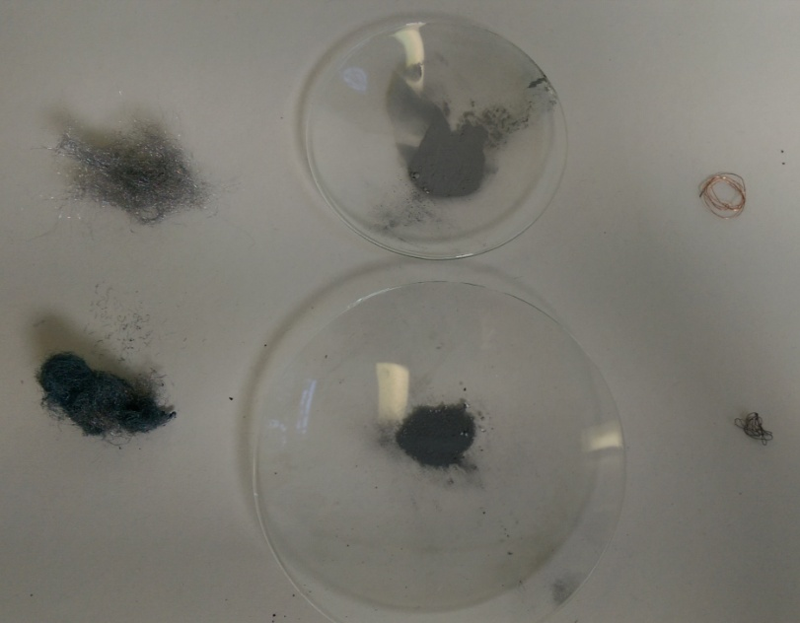
Abbildung 3: Oben befinden sich die Metalle Eisen, Zink und Kupfer (von links nach rechts), darunter die entsprechenden Metalloxide.

Deutung: Durch das Erhitzen reagieren die Metalle mit dem Luftsauerstoff. Dabei entstehen die entsprechenden Metalloxide.
Die allgemeine Wortgleichung lautet: Metall + Sauerstoff Metalloxid
Es lassen sich folgende Reaktionsgleichungen aufstellen:
2 Fe_{(s)} + O_{2(g)} 2 FeO_{(s)}
2 Zn_{(s)} + O_{2(g)} 2 ZnO_{(s)}
2 Cu_{(s)} + O_{2(g)} 2 CuO_{(s)}
Entsorgung: Die Metalloxide werden im anorganischen Feststoffabfall entsorgt.
Literatur: ähnlich zu: D. Wiechoczek, http://www.chemieunterricht.de/dc2/haus/v187.htm, 12.07.2010 (letzer Aufruf am 04.08.2015 um 19.33 Uhr).

Die Reaktion kann auch mit anderen Metallen durchgeführt werden.

